网站图片如果很多，很有必要搞oss，这样可以不占用网站空间容量、流量与宽带，访问速度也快，IT618插件统一用第三方在线编辑器上传图片  
  
**阿里云存储OSS要求php版本是>=5.3.2**  
查看自己php版本的方法：  
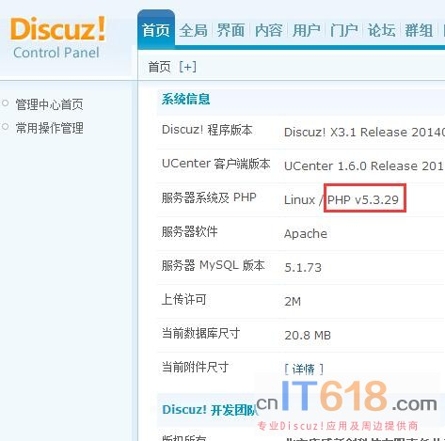   
  
如果你的php版本低于5.3.2，就不要开启阿里云存储OSS功能  
  
**如果你的php版本符合条件，现在说一下阿里云oss接口设置方法：以it618视频直播学院为例，其它插件和这一样的，都在系统设置-在线编辑器OSS设置**  
  
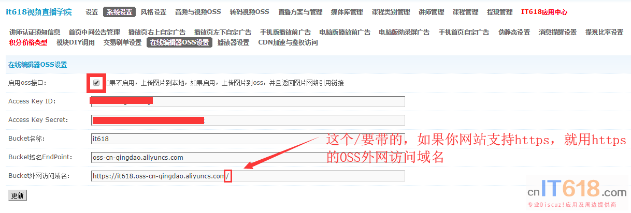   
  
获取密钥  
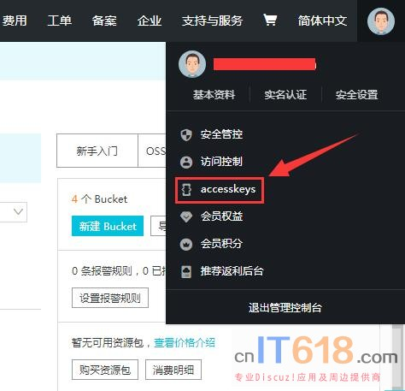   
  
新建OSS  
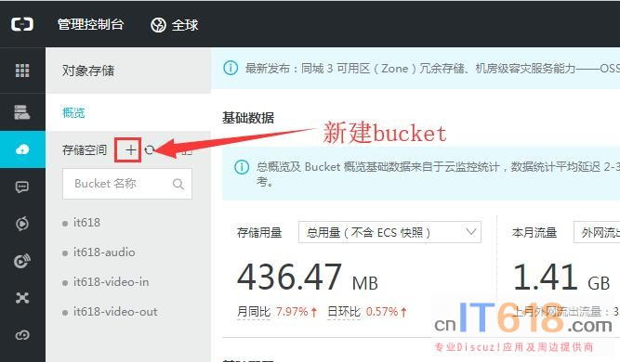   
  
  
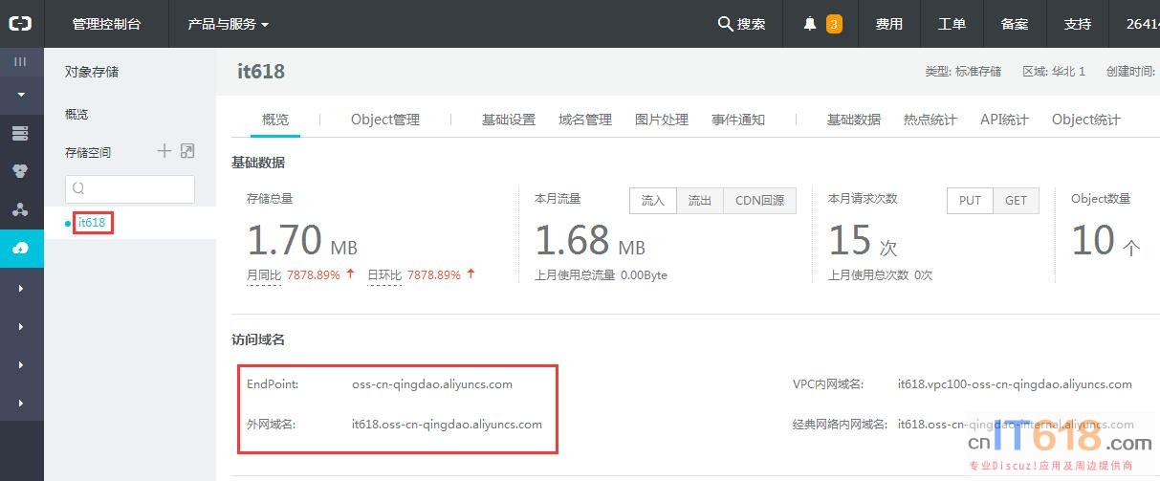   
  
OSS设置成公共读权限  
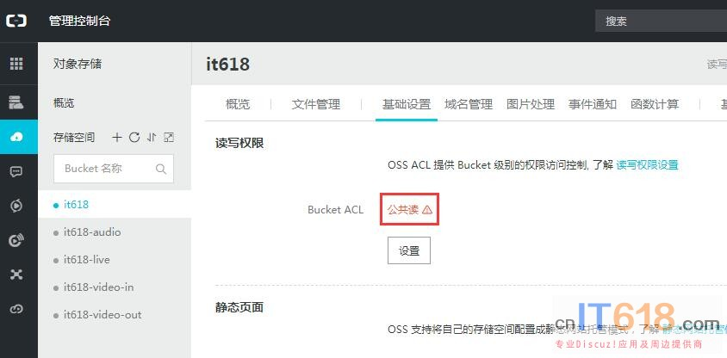   
如果只想自己的网站访问OSS的文件，可以设置防盗链  
